SECRETARIA DE MARINA

PROGRAMA Institucional de la Administración del Sistema Portuario Nacional de Salina Cruz 2022-2024.

Al margen un sello con el Escudo Nacional, que dice: Estados Unidos Mexicanos.- MARINA.- Secretaría de Marina.- Coordinación General de Puertos y Marina Mercante.- Administración del Sistema Portuario Nacional Salina Cruz, S.A. de C.V.
PROGRAMA INSTITUCIONAL 2022-2024
PROGRAMA PARA IMPULSAR EL CRECIMIENTO SOSTENIBLE DEL PUERTO DE SALINA CRUZ COMO NODO LOGÍSTICO COMPETITIVO PARA EL CORREDOR INTEROCEÁNICO DEL ISTMO DE TEHUANTEPEC
1. Índice
1. Índice
2. Fundamento normativo de elaboración del Programa
3. Siglas y acrónimos
4. Origen de los recursos para la instrumentación del Programa
5. Análisis del estado actual
6. Objetivo Prioritario
7. Estrategias prioritarias y Acciones puntuales
8. Metas para el Bienestar y Parámetros
9. Epílogo: Visión hacia el futuro
2. Fundamento normativo de elaboración del Programa
La Administración del Sistema Portuario Nacional Salina Cruz, S.A. de C.V., organismo sectorizado del Gobierno Federal, a través del presente instrumento de planeación que se fundamenta en las disposiciones normativas vigentes, orientará sus actividades en el corto, mediano y largo plazos, para lograr un mayor crecimiento, optimizar las inversiones públicas y privadas en terminales e instalaciones portuarias y lograr una mejor gestión del desarrollo del puerto. El Artículo 26, Apartado A de la Constitución Política de los Estados Unidos Mexicanos dispone que:
“El Estado organizará un sistema de planeación democrática del desarrollo nacional que imprima solidez, dinamismo, competitividad, permanencia y equidad al crecimiento de la economía para la independencia y la democratización política, social y cultural de la nación.”
El Artículo 3 de la Ley de Planeación establece que:
“Para los efectos de esta Ley se entiende por planeación nacional de desarrollo la ordenación racional y sistemática de acciones que, en base al ejercicio de las atribuciones del Ejecutivo Federal en materia de regulación y promoción de la actividad económica, social, política, cultural, de protección al ambiente y aprovechamiento racional de los recursos naturales así como de ordenamiento territorial de los asentamientos humanos y desarrollo urbano, tiene como propósito la transformación de la realidad del país, de conformidad con las normas, principios y objetivos que la propia Constitución y la Ley establecen.
Mediante la planeación se fijarán objetivos, metas, estrategias y prioridades, así como criterios basados en estudios de factibilidad cultural; se asignarán recursos, responsabilidades y tiempos de ejecución, se coordinarán acciones y se evaluarán resultados.”
De este modo, el puerto de Salina Cruz apoyará adecuadamente el crecimiento de la actividad económica, del comercio exterior e interior, las inversiones y la creación de bienestar en el Sur - Sureste del país integrándose efectivamente al Programa para el Desarrollo del Istmo de Tehuantepec promovido por la actual Administración Federal.
El Artículo 17, fracción III de la Ley de Planeación establece que las entidades paraestatales deberán:
“Elaborar sus respectivos programas institucionales, en los términos previstos en esta Ley, la Ley Federal de las Entidades Paraestatales o, en su caso, por las disposiciones que regulen su organización y funcionamiento, atendiendo a las previsiones contenidas en el programa sectorial correspondiente observando en lo conducente las variables ambientales, económicas, sociales y culturales respectivas”.
El contenido del presente Programa Institucional, se inscribe en el marco de las políticas públicas establecidas para impulsar el desarrollo y la competitividad de México; sus estrategias están actualizadas y alineadas con las políticas portuarias nacionales, con objeto de apoyar eficazmente el desarrollo de la economía nacional y regional, el incremento del comercio exterior e interior, impulsar el crecimiento portuario, atraer nuevas inversiones, contribuir a la creación de empleos y la generación de bienestar.
El Artículo 21, párrafo quinto, de la Ley de Planeación establece que:
“El Plan Nacional de Desarrollo precisará los objetivos nacionales, la estrategia y las prioridades del desarrollo integral, equitativo, incluyente, sustentable y sostenible del país, contendrá previsiones sobre los recursos que serán asignados a tales fines; determinará los instrumentos y responsables de su ejecución, establecerá los lineamientos de política de carácter global, sectorial y regional; sus previsiones se referirán al conjunto de la actividad económica, social, ambiental y cultural, y regirá el contenido de los programas que se generen en el sistema nacional de planeación democrática.”
Asimismo, el Plan Nacional de Desarrollo 2019-2024 en su Eje General “Economía” determina como uno de sus Proyectos Regionales al Programa para el Desarrollo del Istmo de Tehuantepec que tendrá como objetivo impulsar el crecimiento de la economía regional con pleno respeto a la historia, la cultura y las tradiciones del Istmo oaxaqueño y veracruzano. En este marco se modernizará el ferrocarril del Istmo de Tehuantepec, los puertos de Coatzacoalcos, Veracruz, y Salina Cruz, Oaxaca, para que puedan ofrecer servicios de carga, transporte, almacenaje, embalaje y servicios logísticos diversos; se fortalecerá la infraestructura carretera y de caminos rurales y la red aeroportuaria y se construirá un gasoducto para abastecer a empresas y consumidores domésticos. A lo largo del recorrido entre ambos océanos se crearán zonas libres para atraer inversiones del sector privado, las cuales se dotarán de infraestructura y se garantizará el abasto de energía, agua, conectividad digital y otros insumos básicos para cubrir las necesidades de las empresas y de la población trabajadora.
El Programa Institucional 2022 – 2024 de la Administración del Sistema Portuario Nacional Salina Cruz, S.A. de C.V., concesionaria del puerto de Salina Cruz, Oaxaca, ha sido elaborado para dar cumplimiento a las disposiciones normativas antes mencionadas., así como para coadyuvar con el ejecutivo federal en la implementación del Programa para el Desarrollo del Istmo de Tehuantepec en alineación con el Programa Sectorial de la Secretaría de Marina 2020-2024.
Asimismo, la Administración del Sistema Portuario Nacional Salina Cruz, S.A. de C.V., constituida el 25 de julio de 1994 de conformidad con lo establecido en el artículo 38 de la Ley de Puertos que establece:
“Existirá administración portuaria integral cuando la planeación, programación, desarrollo y demás actos relativos a los bienes y servicios de un puerto, se encomienden en su totalidad a una sociedad mercantil, mediante la concesión para el uso, aprovechamiento y explotación de los bienes y la prestación de los servicios respectivos.”
Mediante el presente instrumento de planeación, el puerto de Salina Cruz, Oaxaca, busca, dada su participación sustantiva en el Corredor Multimodal Interoceánico y en el Sistema Portuario Nacional, implementar diversas acciones que promuevan el aprovechamiento de la posición del Istmo para competir en los mercados mundiales de movilización de mercancías, a través del uso combinado de diversos medios de transporte, a través de integrarse a un proceso de modernización, para que pueda ofrecer de manera eficiente servicios de carga, transporte, almacenaje, embalaje y servicios logísticos diversos.
Con el fin de dar debido cumplimiento, la Administración del Sistema Portuario Nacional Salina Cruz, S.A. de C.V., será el organismo encargado de coordinar la publicación, la ejecución y el seguimiento de este Programa Institucional 2022-2024 de la Administración del Sistema Portuario Nacional Salina Cruz, S.A. de C.V.
3. Siglas y acrónimos
ASIPONA Salina Cruz: Administración del Sistema Portuario Nacional Salina Cruz, S.A. de C.V.
Concesión Integral: La otorgada en los términos de la Ley de Puertos por la Secretaría de Comunicaciones y Transportes a la Administración del Sistema Portuario Nacional Salina Cruz, S.A. de C.V., con el objeto de la administración portuaria integral de Salina Cruz, Oaxaca. Publicada en el Diario Oficial de la Federación el día 24 de noviembre de 1994.
Cesionaria: Persona física o moral titular de un contrato de cesión parcial de derechos celebrado con la ASIPONA Salina Cruz, para la operación de terminales, marinas e instalaciones y la prestación de servicios.
CHBM: Cajas hora buque en muelle.
CHBO: Cajas hora buque en operación.
CIIT: Organismo Corredor Interoceánico del Istmo de Tehuantepec.
Corredor: Corredor Interoceánico del Istmo de Tehuantepec.
CPEUM: Constitución Política de los Estados Unidos Mexicanos.
Dependencias: Las que se señalan en el artículo 2o. de la Ley Orgánica de la Administración Pública Federal.
Entidades: Las que se señalan en el artículo 3o. de la Ley Orgánica de la Administración Pública Federal.
EEUU: Estados Unidos de Norte América.
DOF: Diario Oficial de la Federación.
FIT: Ferrocarril del Istmo de Tehuantepec, S.A. de C.V.
Foreland: Es el área a la que se conecta un determinado puerto, mediante rutas marítimas de exportación o importación y de la misma forma que para el hinterland, se puede hablar de foreland de un determinado producto o mercancía.
ha: Hectárea.
Hinterland: Representa la zona terrestre de origen o destino de las mercancías o pasajero que pasan a través de un puerto determinado. Es, de forma resumida, su zona de influencia territorial.
Ley: Ley de Planeación.
m²: metros cuadrados.
Oax: Oaxaca.
Pemex: Petróleos Mexicanos.
PDIT: Programa para el Desarrollo del Istmo de Tehuantepec 2020-2024.
PMDP: Programa Maestro de Desarrollo Portuario del puerto de Salina Cruz, Oaxaca.
PND 2019-2024: Plan Nacional de Desarrollo 2019-2024.
POA: Programa Operativo Anual de la ASIPONA Salina Cruz.
Programas: Los programas sectoriales, institucionales, especiales y regionales, a que se refiere la Ley de Planeación.
Programa Institucional 2022-2024: El Programa Institucional 2022-2024 de Administración del Sistema Portuario Nacional Salina Cruz, S.A. de C.V.
SCT: Secretaría de Comunicaciones y Transportes
SEMAR: Secretaría de Marina
Segundo Addéndum: Instrumento legal mediante el cual se incorpora a la Concesión integral otorgada por la Secretaría de Comunicaciones y Transportes a la Administración del Sistema Portuario Nacional Salina Cruz, S.A. de C.V. una superficie de zona federal marítima de 39,196,200.7389 metros cuadrados (3,919-62-00.74 Ha.), adyacente al recinto portuario del Puerto de Salina Cruz, Oaxaca. Fechado el 31 de diciembre de 2015.
TEU: Por sus siglas en inglés Twenty-foot equivalent Unit. - Unidad equivalente a veinte pies - Que se usa como unidad de medida inexacta en transporte marítimo expresada en contenedores.
THBM: Toneladas hora buque en muelle.
THBO: Toneladas hora buque en operación.
Ton: Tonelada.
TPM: Tonelaje de peso muerto. es el total de los pesos que puede transportar el buque expresado en toneladas métricas, es decir el peso del cargamento, más el combustible, más el agua y provisiones en general.
4. Origen de los recursos para la instrumentación del Programa
La totalidad de las acciones que se consideran en este Programa, incluyendo aquellas correspondientes a sus Objetivos prioritarios, Estrategias prioritarias y Acciones puntuales, así como las labores de coordinación interinstitucional para la instrumentación u operación de dichas acciones y el seguimiento y reporte de las mismas, se realizarán con cargo al presupuesto autorizado de los ejecutores de gasto participantes en el Programa, mientras éste tenga vigencia.
5. Análisis del estado actual
Concesión y delimitación territorial
El Puerto de Salina Cruz está ubicado en el sur del litoral mexicano del Océano Pacífico, en el estado de Oaxaca. El área de demarcación territorial se refiere en la “CONCESIÓN otorgada a Administración del Sistema Portuario Nacional Salina Cruz, S.A. de C.V.” que fue publicada en el Diario Oficial de la Federación del 24 de noviembre de 1994; en el “ACUERDO que amplía la delimitación y determinación del recinto portuario de Salina Cruz, municipio del mismo nombre en el Estado de Oaxaca.” de fecha 14 de octubre de 1994; y en el “SEGUNDO Addéndum al Título de Concesión otorgado por la Secretaría de Comunicaciones y Transportes el 26 de julio de 1994, en favor de Administración del Sistema Portuario Nacional Salina Cruz, S.A. de C.V., para usar, aprovechar y explotar bienes del dominio público de la Federación, y de las obras e instalaciones propiedad del Gobierno Federal; así como para la construcción de obras, marinas, terminales e instalaciones portuarias y la prestación de los servicios portuarios en el Recinto Portuario de Salina Cruz, Oaxaca.” publicado en el Diario oficial de la Federación el 29 de enero de 2016. Asimismo, mediante oficios API SAL-DG.-232/2019, API SAL-DG.-0324/2019 y API SAL-DG-257/2020, este último de fecha 14 de octubre de 2020, la ASIPONA Salina Cruz solicitó a la Dirección General de Puertos de la SCT, la modificación en la Delimitación del Recinto Portuario de Salina Cruz, para solicitar la inclusión de terrenos de la zona lagunar de Salinas del Marqués y Terrenos Ganados al Mar, con el fin de que, de manera conjunta, el área total del Recinto Portuario de Salina Cruz sea del orden de 6,054.29 Has., instrumentos que dotan al puerto de las áreas señaladas en las siguiente tabla:
Puerto de Salina Cruz, Oax.
Área | Superficie (Ha.)
Tierra | 1,379.26
Agua | 4,675.03
Total | 6,054.29
Fuente: ASIPONA Salina Cruz
Desde su creación y hasta el día 31 de diciembre de 2019 la ASIPONA Salina Cruz, fue coordinada por el Sector Comunicaciones y Transportes, a través de la Coordinación de Puertos y Marina Mercante por conducto de la Dirección General de Fomento y Administración Portuaria.
El día 14 de junio de 2019, se publicó en el DOF el Decreto por el que se creó el organismo público descentralizado, con personalidad jurídica y patrimonio propio, no sectorizado, denominado Corredor Interoceánico del Istmo de Tehuantepec, con el objeto de instrumentar una plataforma logística que integre la prestación de servicios de administración portuaria que realizan las entidades competentes en los Puertos de Coatzacoalcos, Veracruz de Ignacio de la Llave y de Salina Cruz, Oaxaca y su interconexión mediante transporte ferroviario, así como cualquier otra acción que permita contribuir al desarrollo de la región del Istmo de Tehuantepec, con una visión integral, sustentable, sostenible e incluyente, fomentando el crecimiento económico, productivo y cultural. El mismo Decreto, indica la transferencia de las acciones de la ASIPONA Salina Cruz de las que es titular el gobierno federal a título gratuito al patrimonio del CIIT.
Mediante “ACUERDO por el que las empresas de participación estatal mayoritaria que en el mismo se indican dejan de estar coordinadas y agrupadas al ramo de Comunicaciones y Transportes” publicado en el DOF el día 30 de diciembre de 2019, la ASIPONA Salina Cruz., dejó de estar coordinada y agrupada al ramo de Comunicaciones y Transportes, para convertirse en una Entidad no Sectorizada
El día 2 de marzo del 2022 se publicó en el DOF el “ACUERDO por el que se agrupan al sector coordinado por la Secretaría de Marina, las entidades paraestatales, Administración Portuaria Integral de Coatzacoalcos, S.A. de C.V. y Administración Portuaria Integral de Salina Cruz, S.A. de C.V.”; y finalmente, el día 01 de junio de 2022, se publicó en el DOF el “ACUERDO Secretarial 328/2022 mediante el cual se emite el Aviso General por el que se da a conocer la nueva denominación de la Empresa de Participación Estatal Mayoritaria, Sectorizadas a la Secretaría de Marina”, en el cual se comunica a las autoridades, cesionarios, prestadores de servicios portuarios y conexos, así como al público en general para todos los efectos legales y administrativos conducentes, que la nueva denominación de la Empresa de Participación Estatal Mayoritaria, sectorizada a la Secretaría de Marina, es la siguiente:
Denominación anterior | Nueva denominación
Administración Portuaria Integral de Salina Cruz, S.A. de C.V. | Administración del Sistema Portuario Nacional Salina Cruz, S.A. de C.V.

Especificaciones del puerto
A continuación, se describen las instalaciones y equipamiento portuario con que cuenta el puerto de Salina Cruz, Oax., a la fecha de elaboración del Programa Institucional 2022-2024.
Obras de protección
Para garantizar la navegación segura de las embarcaciones, la seguridad de la carga y de las terminales e instalaciones, el Puerto de Salina Cruz tiene la siguiente infraestructura de protección:
- Dos rompeolas en el puerto comercial
- Oeste: 270.00 m
- Este: 790.00 m
- Bordo de protección marginal y ampliación: 1,314.14 m
- Dos rompeolas en el puerto petrolero
- Oeste: 1,800.00 m
- Este: 766 m
Señalamiento marítimo
El Puerto de Salina Cruz cuenta con señalamientos marítimos basados en las recomendaciones de la Organización Marítima Internacional (OMI) y de la International Association of Lighthouse Authorities (IALA), los cuales están integrados fundamentalmente por:
- 2 balizas en el entrepuente
- 2 balizas en rompeolas
- 2 balizas de enfilación
- 2 balizas en muelle marginal
- 3 balizas de situación
- Faro de Salina Cruz y racón integrado
- 2 boyas
- 3 monoboyas
Áreas de agua
A la fecha de elaboración del presente Programa Institucional 2022-2024, el Puerto de Salina Cruz tiene un calado oficial de 12m en el canal de navegación; en las dársenas de maniobras para buques comerciales, el calado es de 10 m a 12 m; en la dársena interior, para embarcaciones menores, el calado oficial es de 4 m. En las monoboyas, para la operación de buques petroleros, el calado oficial es de 18 m a 20 m.
Obras de atraque
El Puerto de Salina Cruz cuenta con 8 muelles para tráfico de altura y cabotaje con una longitud total de atraque de 2,620 m.; también cuenta con 13 muelles para embarcaciones menores, con una longitud total de 938 m.
Vías férreas
El puerto tiene actualmente 8.67 km de vías férreas en el interior del recinto portuario, con conexión a las distintas áreas operativa; la línea troncal lo enlaza con sus mercados relevantes. El arrastre de unidades de FFCC al interior del puerto, está a cargo de la empresa maniobrista y el servicio ferroviario es proporcionado por la empresa Ferrosur, mediante acuerdo con la concesionaria Ferrocarril del Istmo de Tehuantepec (FIT). La infraestructura ferroviaria está destinada a la operación del servicio intermodal para carga general, contenerizada y granel mineral, principalmente.
Vialidades vehiculares
Las vialidades internas del Puerto de Salina Cruz tienen una longitud de 5.57 km, las cuales permiten la circulación de manera eficiente en todas sus instalaciones. La vialidad de acceso principal al puerto es la Avenida Oriente 1, que lo conecta con el túnel de Salina Cruz y a su vez con la infraestructura carretera del estado de Oaxaca.
Edificios
El Puerto de Salina Cruz cuenta con 52 edificaciones para el objeto de su concesión, entre las de mayor importancia se encuentran las siguientes:
- Edificaciones de oficinas operativas y administrativas de ASIPONA Salina Cruz
- Capitanía Regional de Puerto
- Unidad Naval de Protección Portuaria (UNAPROP-9)
- Aduana Marítima de Salina Cruz y áreas de reconocimiento
- Casetas de básculas
- Centro de control fitosanitario
- Casetas de vigilancia y para control de accesos
- Estación de servicios de combustible
- Subestaciones eléctricas
- Entre otras.
Áreas de almacenamiento
El puerto cuenta con las siguientes áreas para el manejo y almacenamiento de la carga:
Áreas de almacenamiento del Puerto de Salina Cruz
Denominación | Cantidad | Superficie (m2)
Patio | 3 | 96,110.24
Bodega | 5 | 18,574.63
 | Total | 114,684.87
Fuente: ASIPONA Salina Cruz
Capacidad operativa
En la siguiente tabla se presentan los rendimientos promedio del Puerto de Salina Cruz, por línea de negocio en el año 2021.
Rendimientos en el Puerto de Salina Cruz, 2021
Terminal | Tipo de carga | Modo de operación | Toneladas operadas 2020 | Rendimientos promedio  2016-2021
 |  |  |  | THBM | THBO
Muelle 1 | General fraccionada | Semi-especializado | 109 | 46 | 68
Muelle 1 | Agrícola | Semi-especializado | * | 150 | 240
Muelle 2 | General fraccionada | Semi-especializado | * | 46 | 68
Muelle de Usos Múltiples | General fraccionada | Semi-especializado | * | 46 | 68
Muelle de Usos Múltiples | Agrícola | Semi-especializado | 114,138 | 150 | 240
Muelle de Usos Múltiples | Mineral | Semi-especializado | * | 120 | 210
Muelle de Usos Múltiples | Contenedores | Semi-especializado | 31,644 | 7 CHBM | 15 CHBO
Pemex, monoboyas | Petróleo y derivados | Especializado | 8,349,267 | 585 | 780
*Sin registro de operaciones en 2021 Fuente: ASIPONA Salina Cruz
Capacidad instalada integral en el Puerto de Salina Cruz, por línea de negocio y terminal, 2021
(toneladas)
Línea de negocio | Terminal / Muelle | Primera | Segunda maniobra | Tercera | Capacidad integral
Línea de negocio | Terminal / Muelle | maniobra | Segunda maniobra | maniobra | Capacidad integral
Carga general | Subtotal | 102,563 | 180,000 | 102,960 | 102,563
Carga general | Muelle 1 | 34,135 | - | - | 34,135
Carga general | Muelle 2 | 56,892 | 180,000 | 102,960 | 56,892
Carga general | Usos Múltiples | 11,536 | - | - | 11,536
Contenerizada | Subtotal | 274,714 | 691,553 | 403,603 | 274,714
Contenerizada | Usos Múltiples | 274,714 | 691,553 | 403,603 | 274,714
Granel agrícola | Subtotal | 338,567 | 121,666 | 386,100 | 234,522
Granel agrícola | Muelle 1 | 225,711 | 121,666 | 250,965 | 121,666
Granel agrícola | Usos Múltiples | 112,856 | - | 135,135 | 112,856
Granel mineral | Subtotal | 180,569 | 72,000 | 160,000 | 72,000
Granel mineral | Muelle 1 | 180,569 | 72,000 | 160,000 | 72,000
Petróleo y derivados | Subtotal | 11,985,220 | 12,429,040 | 13,000,000 | 11,985,220
Petróleo y derivados | Pemex | 11,985,220 | 12,429,040 | 13,000,000 | 11,985,220
Total |  | 12,881,633 | 13,494,259 | 14,052,663 | 12,669,019
Fuente: ASIPONA Salina Cruz
En la capacidad instalada mostrada en la tabla anterior, no se consideran proyectos de ampliación o de mejora de las instalaciones, con el fin de identificar, precisamente, las necesidades de nueva infraestructura portuaria.
Vocación del puerto
El Puerto de Salina Cruz desempeña un papel estratégico dentro del Sistema Portuario Nacional, ya que históricamente ha sido clave para la industria petrolera nacional, tanto por alojar a la Refinería Antonio Dovalí Jaime, como por garantizar a través de las instalaciones portuarias la exportación de crudo y turbosina a distintos países, así como la distribución de combustóleo pesado en tráfico de cabotaje a otros estados del litoral mexicano del Océano Pacífico. Asimismo, en la operación de carga no petrolera, el puerto vincula por vía marítima a la región del Istmo de Tehuantepec con los mercados internacionales y con los estados del litoral mexicano del Océano Pacífico.
El puerto y en general, el Istmo de Tehuantepec, se comunica con el Puerto de Coatzacoalcos, Veracruz, en el litoral del Golfo de México, a través de la carretera MX-185 transístmica en un recorrido de 302 km, la cual cuenta con dos carriles y tiene capacidad para ampliarse hasta cuatro; esta carretera se conecta también a la autopista a Minatitlán. El recorrido en automóvil requiere de 3.5 horas, en promedio y para camiones de carga aproximadamente 7 horas.
La infraestructura del Puerto de Salina Cruz, permite atender con suficiencia la demanda actual de las siguientes líneas de negocio, que durante 2021 presentaron el siguiente movimiento operativo:
■ Petróleo y derivados: Con un total de 231 arribos, estos productos representan el mayor movimiento de carga en el Puerto de Salina Cruz. En 2021 el puerto movilizó 8.4 millones de toneladas, que representaron el 98.3% de la carga total registrada. Esta carga es operada por Pemex Logística Empresa Productiva Subsidiaria de Petróleos Mexicanos y está integrada principalmente por exportaciones de petróleo crudo y salidas en cabotaje de gasolinas y combustóleo.
■ Granel agrícola: Los productos significativos consisten en exportación de azúcar a granel y maíz blanco en tráfico de cabotaje de entrada, procedente del estado de Sinaloa. En 2021, el puerto movilizó 114.1 miles de toneladas de granel agrícola, lo que representó el 1.3% del total del puerto.
■ Carga contenerizada: Esta línea de negocio está representada por petroquímicos en tráfico de cabotaje de salida, con destino al estado de Sinaloa. En 2021, el puerto movilizó 31.6 miles de toneladas, lo que representó el 0.4% del total del puerto.
■ Carga general: esta línea de negocio está representada por cargas de proyecto. En 2021, esta carga estuvo compuesta por: equipo eólico y maquinaria industrial. En el mismo año, el puerto movilizó 109 toneladas, equivalentes al 0.1% del total del puerto.
Hinterland
De acuerdo con la operación portuaria de los últimos años, en el hinterland del puerto, se identifican los siguientes mercados relevantes:
- Mercado local: conformado por el municipio de Salina Cruz en donde se producen los productos petrolíferos y otras cargas que se manejan en el Estado de Oaxaca.
- Mercado de cabotaje: que comprende los estados de Colima, Michoacán, Sinaloa, Guerrero, Baja California y Sonora, a donde se envían los combustibles que se producen en la refinería de Salina Cruz y el maíz que proviene de Sinaloa.
- Mercado regional, conformado por: Veracruz, Chiapas y Puebla; constituye un mercado poco significativo y variable, pero con un potencial de crecimiento importante por los proyectos que se vislumbran en la región.
Principales estados mexicanos con movimiento de carga en el Puerto de Salina Cruz, por línea de negocio, acumulado 2017-2021 (toneladas)
Estados | Carga total | Carga general | Contenerizada | Granel agrícola | Granel mineral | Petróleo y derivados | Otros fluidos
Oaxaca | 23,322,743 | 35,320 | 1,113 | 31,818 | 5,010 | 23,249,483 | 0
Colima | 5,126,156 | 0 | 730 | 0 | 0 | 5,125,427 | 0
Michoacán | 5,033,524 | 12,050 | 0 | 0 | 0 | 5,021,473 | 0
Sinaloa | 3,182,522 | 0 | 117,908 | 97,919 | 0 | 2,966,694 | 0
Guerrero | 2,969,014 | 0 | 0 | 0 | 0 | 2,969,014 | 0
Baja California | 2,478,819 | 0 | 0 | 0 | 0 | 2,478,819 | 0
Sonora | 371,290 | 0 | 0 | 0 | 0 | 371,290 | 0
Otros | 317,407 | 4,408 | 15 | 97,066 | 0 | 47,456 | 0
Total | 42,801,475 | 51,778 | 119,766 | 226,803 | 5,010 | 42,229,657 | 0
Fuente: ASIPONA Salina Cruz
Foreland
El Puerto de Salina Cruz se vincula comercialmente con otros puertos en el mundo a través de diversas líneas navieras de servicios chárter o tipo trampa para petróleo y carga general proyecto, que tienen como orígenes países de Asia, Europa y Norteamérica.
En los destinos de la carga comercial con el exterior movilizada en el año 2021, destaca Estados Unidos, a donde se exporta petróleo crudo, gasolinas, cope y azúcar a granel, y desde donde se importan productos refinados del petróleo.
Fuente: ASIPONA Salina Cruz

Orígenes de la carga de comercio exterior del Puerto de Salina Cruz, 2021
País | Toneladas | Participación (%)
Estados Unidos | 19,163 | 69.2
Canadá | 8,395 | 30.3
China | 109 | 0.4
Total | 27,667 | 100.0%
Fuente: ASIPONA Salina Cruz

Destinos de la carga de comercio exterior del Puerto de Salina Cruz, 2021
País | Toneladas | Participación (%)
Estados Unidos | 3,280,100 | 70.1
Panamá | 1,148,425 | 24.5
Singapur | 174,045 | 3.7
Corea del Sur | 37,297 | 0.8
Rep. de Chile | 18,056 | 0.4
Senegal/Francia | 15,631 | 0.3
China | 8,000 | 0.2
Total | 4,681,554 | 100.0 %
Fuente: ASIPONA Salina Cruz

El Puerto de Salina Cruz se conecta en su foreland, con países como: Estados Unidos con el que moviliza el 60.9% de su carga, seguido de Panamá con 27.3%, y Singapur con 11.5%, entre otros. El Puerto de Salina Cruz está vinculado comercialmente con 9 países en el mundo; en 2021, el tráfico de altura fue de 4.8 millones de toneladas, de las cuales, el 99.4% fueron exportaciones y el 0.6% importaciones.
Principales orígenes/destinos y productos por línea de negocio del Puerto de Salina Cruz, 2021
Línea de negocio | Origen/destino del flujo comercial | Principales productos
Petróleo y derivados | Estados Unidos, Panamá, Singapur y Holanda | Combustóleo, petróleo crudo y productos derivados
Granel agrícola | Estados Unidos | Azúcar a granel
Carga general | Japón y China | Pilotes, estacas, rieles para ferrocarril
Fuente: ASIPONA Salina Cruz
Corredor Interoceánico del Istmo de Tehuantepec
El Plan Nacional de Desarrollo 2019 - 2024, define, en su eje general III Economía, como proyecto regional el Programa para el Desarrollo del Istmo de Tehuantepec. Su objetivo es impulsar el crecimiento de la economía regional con pleno respeto a la historia, la cultura y las tradiciones del Istmo oaxaqueño y veracruzano. Su eje será el Corredor Multimodal Interoceánico, que aprovechará la posición del Istmo para competir en los mercados mundiales de movilización de mercancías, a través del uso combinado de diversos medios de transporte.
En este marco se modernizará el ferrocarril del Istmo de Tehuantepec, los puertos de Coatzacoalcos, Veracruz, y Salina Cruz, Oaxaca, para que puedan ofrecer servicios de carga, transporte, almacenaje, embalaje y servicios logísticos diversos; se fortalecerá la infraestructura carretera y de caminos rurales y la red aeroportuaria y se construirá un gasoducto para abastecer a empresas y consumidores domésticos.
A lo largo del recorrido entre ambos océanos se crearán zonas libres para atraer inversiones del sector privado, las cuales se dotarán de infraestructura y se garantizara el abasto de energía, agua, conectividad digital y otros insumos básicos para cubrir las necesidades de las empresas y de la población trabajadora.
El CIIT, será el organismo responsable de instrumentar este Programa Regional; así como de consolidar una plataforma logística que integre la prestación de servicios de administración portuaria que realizan las entidades competentes en los Puertos de Coatzacoalcos, Veracruz y de Salina Cruz, Oaxaca y su interconexión mediante transporte ferroviario. Lo anterior, con una visión integral, sustentable, sostenible e incluyente, fomentando el crecimiento económico, productivo y cultural.
Mapa de la delimitación municipal del Istmo de Tehuantepec
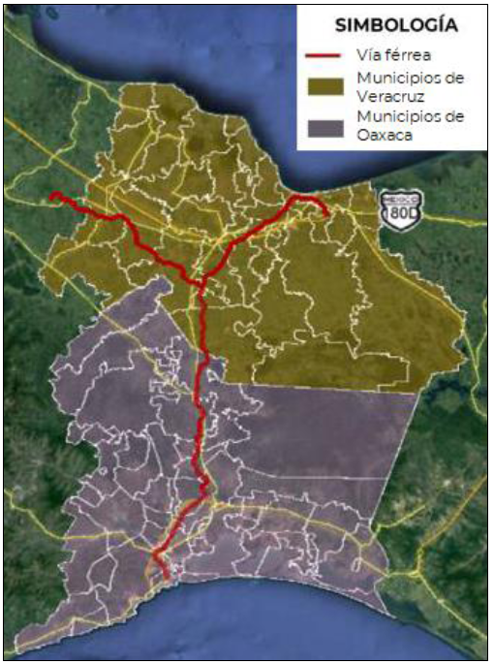
Fuente: CIIT.
El PDIT instrumentado por el CIIT, tendrá una cobertura regional conformada por 79 municipios: 46 municipios de Oaxaca y 33 municipios de Veracruz. Estos municipios fueron elegidos por la proximidad con las vías del Ferrocarril del Istmo de Tehuantepec, por su pertinencia cultural y por su relevancia logística.
La trascendencia del nuevo modelo de desarrollo es lograr el fortalecimiento del mercado interno y generar los encadenamientos productivos regionales que permitan impulsar el bienestar de la población y el crecimiento regional. En este sentido, a través de este Programa Institucional 2021-2024, ASIPONA Salina Cruz, se adhiere al cambio de paradigma en la dinámica económica del sur-sureste del país, región que cuenta con todo lo necesario para escribir su propia historia de éxito: capital humano, recursos naturales y una posición geográfica estratégica y privilegiada.
Asimismo, mediante este Programa Institucional 2022-2024, la ASIPONA Salina Cruz se alinea al Principio Rector el mercado no sustituye al Estado, ya que será mediante su participación en el PDIT que se busque diversificar el desarrollo a lo largo del territorio del Istmo de Tehuantepec, para impulsar el nuevo modelo de crecimiento y así procurar que los municipios al interior se involucren en el desarrollo, ya que como se mostrará: los datos hacen evidente la necesidad de generar cadenas de valor que aumenten el bienestar de la población en esta región del país que no se ha visto beneficiada por la política económica neoliberal de las administraciones pasadas.
Finalmente, el PND 2019-2024 considera el Principio Rector no dejar nadie atrás, no dejar a nadie a fuera, es decir, será a través del PDIT cómo el Estado recuperará su fortaleza como garante de estabilidad y generador de políticas públicas coherentes que permitirá a la población de la región, aumentar su bienestar mediante la formación de capital humano y el fortalecimiento del mercado local.
Situación actual de la Problemática
A pesar de que el Puerto de Salina Cruz tiene importantes ventajas de localización en el Istmo de Tehuantepec y ofrece infraestructura portuaria y de conexión carretera y ferroviaria con el Puerto de Coatzacoalcos, en el Golfo de México, lo cual facilita el intercambio entre ambas costas y abre la posibilidad de la operación de un puente terrestre entre los océanos Pacífico y Atlántico y su conectividad carretera y ferroviaria del puerto le permite comunicarse con los mercados del sur-sureste, constituyendo para esta región una puerta al comercio internacional y de cabotaje por la costa del Océano Pacífico, presenta desfases importantes en su tecnología, en su diseño y tamaño y en su distribución dentro del recinto portuario.
De forma resumida, el objetivo prioritario “Impulsar el desarrollo sostenible del puerto de Salina Cruz como nodo logístico competitivo del Corredor Interoceánico del Istmo de Tehuantepec” atiende las problemáticas que se encuentran presentes en la ASIPONA Salina Cruz:
■ La estrechez de la bocana de acceso, restringe el ingreso y zarpe (salida) de las embarcaciones en el puerto a horarios diurnos.
■ La infraestructura disponible limita la atención buques de hasta 189 metros de eslora, 32 metros de manga y 10 metros de calado.
■ Los rendimientos para la carga y descarga de mercancías son menores en comparación con la media nacional y en relación con puertos de características similares en el mundo.
■ Existe infraestructura que no ha tenido mantenimiento preventivo en 10 años, provocando condiciones inseguras en la atención de los buques y sus cargas.
■ La demanda prevista para la carga comercial, en el mediano plazo superará las 600 mil toneladas, lo que llevará al puerto a niveles de ineficiencia operativa al encontrarse a más del 80% de su capacidad integral.
Una vez resueltas sus problemáticas, el Puerto de Salina Cruz, habiendo ampliado y modernizado de manera profunda su infraestructura en muelles, canales de navegación y áreas operativas, estará en condiciones de satisfacer con eficiencia la demanda de los usuarios de servicios portuarios del Corredor Multimodal del Istmo de Tehuantepec para la transferencia de bienes y mercancías, ya que logrará:
■ Eliminar los tiempos de espera de las embarcaciones para los zarpes e ingresos al puerto.
■ Contar con capacidad de atender buques de gran tamaño, de operar volúmenes de carga sustancialmente mayores a los actuales.
■ Generar economías de escala atractivas para la actividad productiva y el comercio exterior e interior en la región.
■ Participar de manera competitiva en las rutas marítimas internacionales, de cabotaje y Transporte Marítimo de Corta Distancia (TMCD).
■ Estructurar un programa logístico atractivo para la operación de las cargas, mediante la celebración de acuerdos comerciales y alianzas estratégicas que aporten valor a los productos.
■ En coordinación y concertación con el operador de la línea ferroviaria, el puerto de Coatzacoalcos y otros actores relevantes, habilitar una o varias plataformas logísticas portuarias e intermodales en la zona para la atención de los tráficos internacionales e internos de mercancías.
La provisión eficiente de los servicios de infraestructura y equipamiento es uno de los aspectos más importantes de las políticas de desarrollo de los países a nivel global. El impacto social de la infraestructura se relaciona con su potencial como mecanismo de cohesión territorial, económica y social, por sus posibilidades de integrar y articular el territorio, proveyendo de accesibilidad desde el exterior y conectividad en el interior, mejorando las condiciones y la calidad de vida de las personas.
El Ejecutivo Federal estableció en el Plan Nacional de Desarrollo 2019-2024 como uno de sus proyectos regionales, la implementación del Programa para el Desarrollo del Istmo de Tehuantepec, a través de un eje que será el Corredor Multimodal Interoceánico, para aprovechar la posición del Istmo para competir en los mercados mundiales de movilización de mercancías, con el objetivo de impulsar el crecimiento de la economía regional con pleno respeto a la historia, la cultura y las tradiciones del Istmo oaxaqueño y veracruzano.
Con ese espíritu, a continuación, se presentan la Visión y Misión de la ASIPONA Salina Cruz:
Visión
Ser el nodo portuario estratégico en el océano Pacífico de la Plataforma Logística del Corredor Multimodal Interoceánico del Istmo de Tehuantepec que, de manera sostenible, facilite con alta calidad las actividades de comercio marítimo internacional e interno, atraiga inversiones, contribuya al desarrollo y competitividad del Sistema Portuario Nacional e impulse el bienestar de su región

Misión
Satisfacer la demanda de los usuarios del puerto mediante infraestructura, servicios y logística portuaria en condiciones de eficiencia, eficacia y seguridad para la transferencia de sus bienes y mercancías.

6. Objetivo Prioritario
El potencial de crecimiento de la carga e inversiones en el puerto de Salina Cruz tiene como base la expansión de la economía de su región, la ASIPONA Salina Cruz reconoce su papel relevante en las políticas públicas actuales y la importancia de integrarse efectivamente a la plataforma logística del Istmo de Tehuantepec, así como, atraer inversiones e impulsar el desarrollo comercial, industrial y logístico, en beneficio de los distintos sectores como el de la manufactura, energía, minería, agropecuario y pesquero.
La ASIPONA Salina Cruz se orienta a constituirse como el nodo portuario estratégico del Corredor Interoceánico del Istmo de Tehuantepec en el océano Pacífico, integrado eficazmente a su plataforma logística, mediante infraestructura, equipamiento y servicios portuarios eficientes, que atrae inversiones e impulsa el bienestar social de su región para disminuir la brecha de desigualdad y sustraer del rezago histórico el sur-sureste de México.
Con el fin de proporcionar servicios portuarios de alta calidad para el manejo de mercancías, contribuyendo en condiciones de sostenibilidad, sustenta su objetivo prioritario en los principios de competencia, calidad, eficiencia e inclusión, desarrollando infraestructura y equipamiento, servicios portuarios eficientes, alineándose a las expectativas de la economía regional y vinculándose la estrategia de desarrollo del PDIT promovido por el ejecutivo federal.
Programa Institucional 2022-2024 de la ASIPONA Salina Cruz
Objetivo Prioritario
Impulsar el desarrollo sostenible del Puerto de Salina Cruz como nodo logístico competitivo para el Corredor Interoceánico del Istmo de Tehuantepec.

Relevancia del Objetivo Prioritario.
Impulsar el desarrollo sostenible del Puerto de Salina Cruz como nodo logístico competitivo para el Corredor Interoceánico del Istmo de Tehuantepec.
Del análisis de la capacidad integral del puerto de Salina Cruz, se desprende que este presenta serias limitantes para la operación, diversificación de sus líneas de negocio, crecimiento de la carga comercial y la seguridad operativa, situación que limita la participación eficiente del puerto en la implementación de la Plataforma Logística que integrará los servicios de administración portuaria de los puertos de Salina Cruz, Oaxaca y Coatzacoalcos, Veracruz, prevista por el gobierno federal para el desarrollo del Corredor Multimodal del Istmo de Tehuantepec.
A continuación, se refieren las limitantes principales del puerto de Salina Cruz, Oax.:
■ Bocana de acceso: La estrechez de la bocana del puerto, que tiene un ancho de plantilla de 80 metros, limita el ingreso a buques de hasta 32 metros de manga, restringiendo el ingreso y salida (zarpes) de las embarcaciones a los horarios diurnos.
■ Dársena Principal: La dársena de ciaboga con una profundidad de 14 metros y de 12 metros en las zonas operaciones del muelle de Contenedores y del muelle de Usos Múltiples (en construcción), condiciona la navegación interna de embarcaciones con hasta 10 metros de calado.
■ Muelles: A la fecha se encuentra en operación una posición de atraque denominada muelle de Contenedores de 275.0 metros para la atención de embarcaciones mayores a 28 metros de manga y se encuentra en proceso de construcción una segunda posición de 272.9 metros, muelle de Usos Múltiples. Se cuenta también con una instalación denominada muelle 1, esta infraestructura tiene la capacidad de recibir simultáneamente dos embarcaciones de hasta 28 metros de manga, del tipo de 10 mil TPM, con un calado inferior a 9 metros.
■ Patio de Contenedores: El patio de almacenamiento de 5.3 hectáreas cuenta con una capacidad estática de 3,300 TEU, de los cuales 360 espacios corresponden a la atención de carga refrigerada, además, recientemente se delimitó un espacio de 120 TEU para la carga en cuarentena, situación que reduce su capacidad total. Al considerarse que este espacio de almacenamiento además es utilizado para el resguardo de carga general y que un solo proyecto de este tipo de carga puede representar una ocupación superior al 50% del área útil y teniendo ocupaciones previstas cercanas al 80% tan solo para carga contenerizada en los próximos años el espacio resultaría insuficiente para la demanda prevista.
En 2021, según datos estadísticos publicados por la SEMAR, la participación del puerto de Salina Cruz en el movimiento de carga comercial del litoral del Pacífico mexicano fue del 0.14% para el total de carga comercial operada al movilizarse por sus instalaciones 145,892 toneladas de carga y en ese mismo año, participó con el 0.9% del total de carga comercial movilizada en el Sistema Portuario Nacional.
En las condiciones actuales de su infraestructura, de lograr una participación en el litoral del Pacífico mexicano superior al 1% el puerto de Salina Cruz vería seriamente comprometida su eficiencia operativa en el rubro comercial.
Para la carga a granel y la contenerizada, los barcos utilizados hasta ahora han sido de pequeñas dimensiones, debido a las restricciones físicas de las instalaciones multipropósito y el tamaño actual de la demanda. Para los graneles y carga general se han utilizado embarcaciones tipo Handysize, con capacidad hasta de 30 mil TPM.
Clasificación de barcos de granel seco
(agrícola y mineral)
Denominación | Rango de tamaño
Handysize | 10 mil a 30 mil TPM
Handymax | 35 mil a 60 mil TPM
Panamax | 60 mil a 80 mil TPM
Capesize | más de 80 mil TPM
Fuente: "Understanding Design of Bulk Carriers"; Soumya Chakraborty, en Naval Arquitecture, actualizado al 18 de octubre de 2019.
Con las mejoras programadas a la terminal de usos múltiples y la profundización del canal de acceso, la dársena de ciaboga y al pie del muelle, se podrán recibir buques tipo PANAMAX con capacidad de hasta 3,400 TEU.
El límite para el tamaño de los buques portacontenedores no lo marca la ingeniería naval, sino la capacidad de los puertos para poder operar con estos buques. A día de hoy, sólo 16 puertos en el mundo pueden hacerlo con los buques de la clase E ULCS.
En el puerto, para el movimiento de contenedores en cabotaje, se utilizan barcos portacontenedores de primera generación (A), con una capacidad de hasta 800 TEU, aun cuando el puerto tiene capacidad para recibir embarcaciones tipo Fully Celular, de hasta 2,500 TEU en las condiciones actuales.
En esta nueva etapa, se estaría buscando atraer a las embarcaciones portacontenedores más grandes, que ya no pasan por el Canal de Panamá ampliado, a fin de generar las economías de escala que pudieran hacer atractiva esta opción. En forma ilustrativa, en la siguiente imagen se muestra la evolución de los buques portacontenedores, en dimensiones y en capacidad de transporte de contenedores.

Evolución de los buques portacontenedores
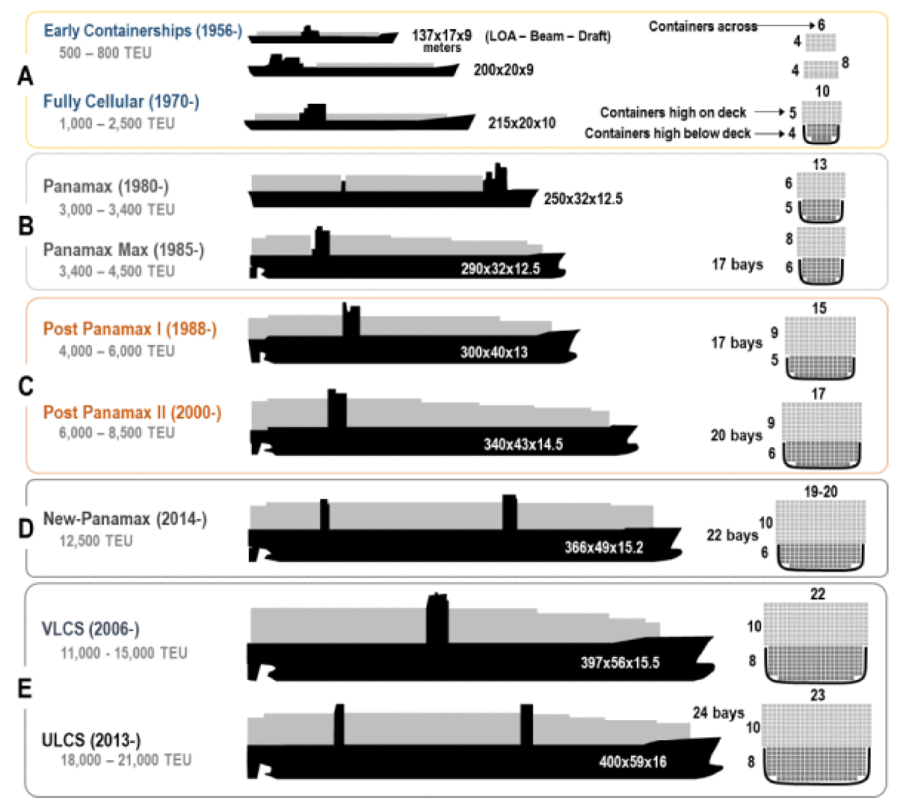
Fuente: www.transportegeography.org ; JP Rodriguez y T Notteboom
Dado que la carga movilizada en Salina Cruz es en un 98% compuesta por petróleo crudo y sus derivados, los barcos predominantes son los que manejan productos petroleros. Para el transporte de petrolíferos por cabotaje, PEMEX utiliza su flota propia, compuesta por buques con características muy similares, tal como se observa en la siguiente tabla.
Buque tanques de petrolíferos que forman parte de la flota propia de PEMEX-Logística
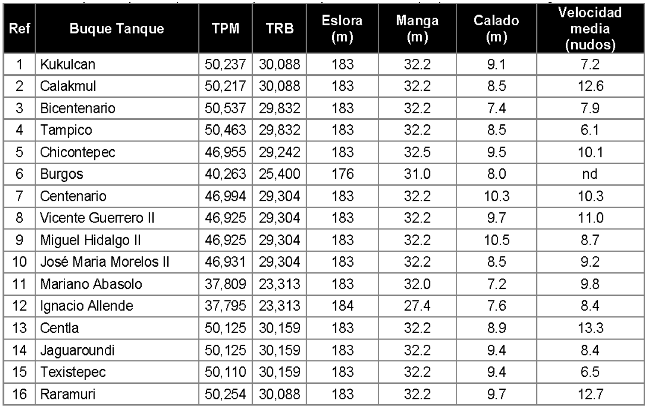
Fuente: Listado proporcionado por PEMEX-Logística y elaboración propia con base en el portal Marinetraffic.com.
Para la exportación de petróleo crudo, se fletan embarcaciones por viaje, cuyas características varían según el volumen de producto que pueden transportar. En los dos últimos años, PEMEX ha manejado sus exportaciones de crudo por Salina Cruz en embarcaciones de tamaño medio (Aframax), mayores a 60 mil TPM, con una carga promedio del orden de 400 mil barriles por barco, cuyo mercado principal han sido países del continente americano, incluido Estados Unidos.
En años anteriores, PEMEX manejó embarcaciones del tipo SUEZMAX del orden de 150 mil TPM, con embarques promedio de un millón de barriles, e incluso mayores, cuando el mercado principal eran los países asiáticos,
En la siguiente imagen se muestran las clases y tipos de buques petroleros más utilizados para el transporte de petróleo crudo, con relación a su desplazamiento.
Tipos y clases de buques petroleros
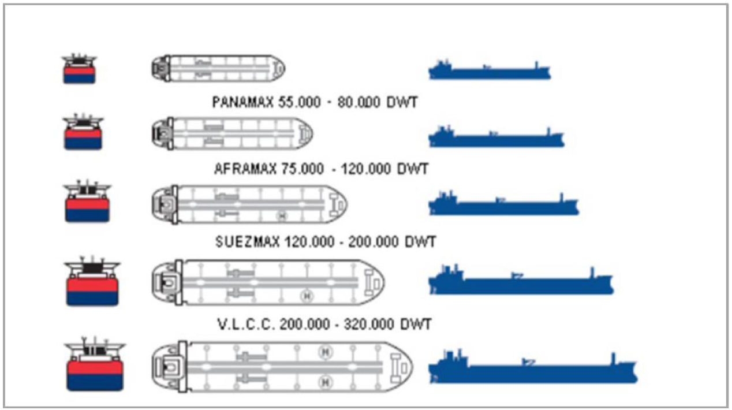
Fuente: Seguridad Marítima en buques Tanques Petroleros;
Dr. Jaime Rodrigo de Larrucea; www.docplayer.es
Para que el puerto transite de una configuración de puerto convencional a un puerto de alto rendimiento, necesita lograr un adecuado aprovechamiento de los espacios portuarios por lo que se presenta el reto de ordenar adecuadamente las operaciones en las distintas áreas del puerto; ampliar los muelles y áreas operativas; adecuar y ampliar las instalaciones para el almacenamiento; contar con espacios, accesos terrestres y ferroviarios adecuados; así como eliminar barreras y cuellos de botella.
Como ya se ha mencionado, El gobierno federal ha señalado, como uno de sus programas prioritarios, el desarrollo integral del Istmo de Tehuantepec, como una vía para impulsar un mayor crecimiento en la región del sur-sureste del país.
En el Proyecto regional, Programa para el Desarrollo del Istmo de Tehuantepec, contenido en el PND 2019-2024, se tiene previsto desarrollar los puertos de Coatzacoalcos y Salina Cruz, además de modernizar la conectividad ferroviaria entre ambos puertos, así como la creación de polos de desarrollo mediante el otorgamiento de incentivos para el establecimiento de empresas a lo largo de este corredor.
Otro programa prioritario del actual gobierno federal, que resulta funcional para el propósito de realizar el proyecto de conclusión de la terminal petrolera de Salina Cruz, consiste en la recuperación de la capacidad de producción interna de combustibles, que se redujo drásticamente en los últimos años. Esta recuperación se concibió en dos vertientes principales: por un lado, la rehabilitación de las refinerías existentes, para que vuelvan a producir al máximo nivel técnico posible; y por el otro, la construcción de una nueva refinería en Dos Bocas, Tabasco.
Los dos programas se relacionan directamente con el proyecto de concluir la terminal petrolera de Salina Cruz para satisfacer por completo la demanda de combustibles de la franja costera mexicana del Pacífico, y dejar de depender de las importaciones. Estas son muy caras, ya que actualmente se realizan con barcos que salen del Golfo de México y tienen que dar la vuelta por el Canal de Panamá para llegar a los puertos mexicanos del Pacífico
Conforme a esta visión para el desarrollo, la ASIPONA Salina Cruz considera como su principal reto concluir el proceso de modernización de su infraestructura y equipamiento, a fin de mejorar e incrementar la capacidad de sus instalaciones y servicios para que el puerto participe competitivamente en las rutas de comercio marítimo que operan en la costa del océano Pacífico y apoyar la generación de bienestar en su región de influencia.
En un escenario de aumento en la producción nacional de petrolíferos, así como de suministro creciente de combustibles a la costa mexicana del Pacífico a través de Salina Cruz, con la producción de la refinería ahí instalada, pero también con la producción complementaria de la refinería de Minatitlán y, en su caso, Dos Bocas, la operación del sistema actual de carga/descarga que opera PEMEX tendría que ampliarse significativamente, ya que ahora, por la reducción en el abasto interno, las dos terceras partes del consumo nacional en esta franja del país se suministraba mediante importaciones de combustibles, en su mayoría provenientes de puertos del Golfo de México de Estados Unidos.
Este incremento en la operación portuaria sólo podría darse, en las condiciones actuales, con aumentos significativos en los costos de operación y mantenimiento, demoras crecientes de las embarcaciones y riesgos más elevados en el aspecto ambiental y la seguridad de los trabajadores.
La conclusión de la terminal petrolera supone que PEMEX podría contar finalmente con muelles protegidos, desde los cuales realizar la carga y descarga en forma eficiente y segura, en escala mucho mayor, de petróleo crudo y sus productos derivados.
Inclusive, y como parte de las labores de promoción que está realizando el gobierno federal para el desarrollo de la región del Istmo de Tehuantepec, están surgiendo nuevas oportunidades de negocio con terceros nacionales y extranjeros, relacionadas con la actividad portuaria. Una de ellas, de una escala potencialmente significativa, consiste en generar una ruta nueva para las exportaciones de petróleo crudo y gas natural de empresas de terceros, nacionales y extranjeras, algunas de estas de EUA, a países asiáticos a través del Istmo de Tehuantepec.
Esquemas Programa de Ampliación y Modernización del puerto de Salina Cruz, Oax.
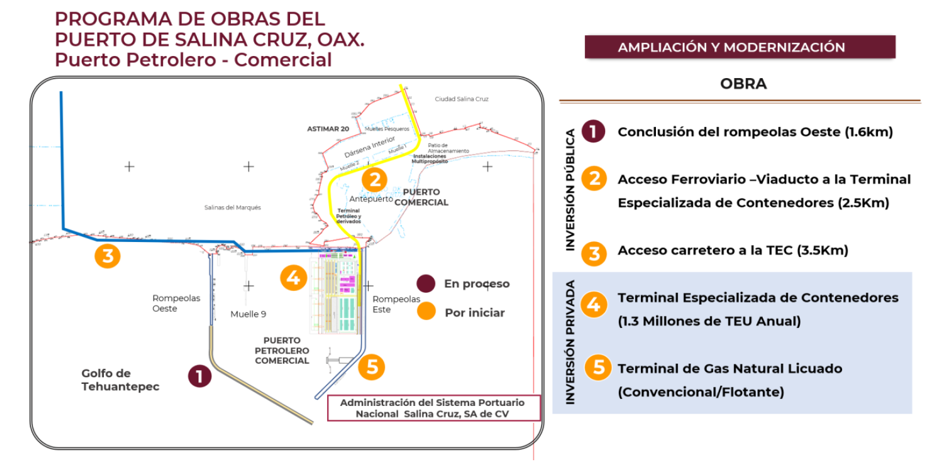
Fuente: ASIPONA Salina Cruz
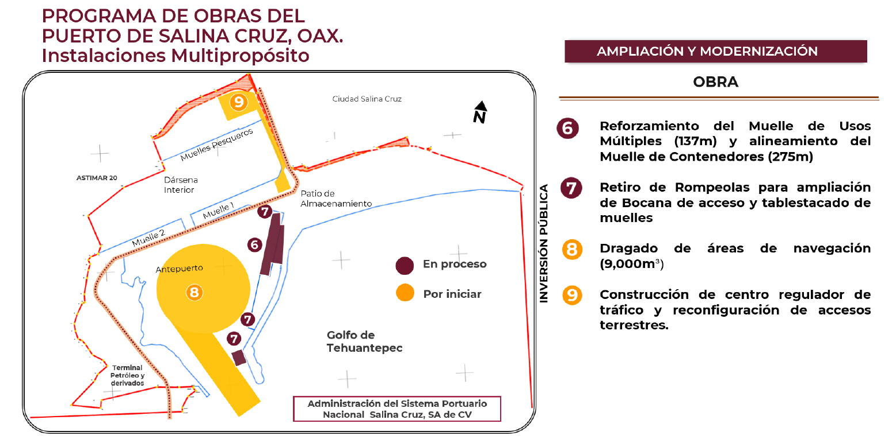
Fuente: ASIPONA Salina Cruz
A corto plazo, el mercado potencial del citado corredor está representado por una carga estimada de 80 mil TEU’s anuales, mismo que actualmente maneja la zona petroquímica de Veracruz con destino al Puerto de Manzanillo, por ferrocarril. Esta podría ser movilizada a través del Puerto de Salina Cruz, a un menor costo.
Con una perspectiva de largo plazo - por los tiempos de maduración de las inversiones – el desarrollo de una nueva terminal de contenedores, de primer nivel, en Salina Cruz, adquiere mayor relevancia por la posibilidad de convertirse en una nueva ruta marítimo-terrestre internacional entre los países asiáticos y la costa este de Estados Unidos, de manera más precisa, la costa estadounidense del Golfo de México. Esta nueva ruta incluiría una nueva terminal de contenedores del lado de Coatzacoalcos, así como una conexión terrestre muy eficiente entre ambas terminales.
Contar con una infraestructura adecuada no solamente incrementa la productividad y reduce los costos de operativos, estas condiciones permiten expandir la actividad comercial, la inversión privada y la acumulación de capital, sino que también facilita el desarrollo social, en especial cuando la infraestructura está inserta en políticas de conectividad e inclusión social orientadas a las regiones más rezagadas económica y socialmente, contribuyendo a la vez a reducir la desigualdad de oportunidades. La obsolescencia tecnológica de la infraestructura y equipamiento actual del puerto de Salina Cruz, limita su participación en los mercados regionales e internacionales y para los usuarios actuales llega a representar sobrecostos.
La diferencia entre la productividad hora buque en muelle y la de hora buque en operación debe ser reducida para mejorar la productividad del puerto. Lo convencional de su equipamiento para la atención de cargas, le registra niveles de productividad mínimamente aceptables, en comparación con los rendimientos obtenidos en otros puertos.
Comparada con terminales especializadas, los rendimientos de Salina Cruz, resultan significativamente menores, por lo que es fundamental incrementar los índices de productividad con la incorporación de nuevos equipos y tecnologías.
Rendimientos operativos por puerto
Acumulado de Enero a Diciembre de 2021
Tipo de carga | Unidad de medida + | Salina Cruz  2021 | Ensenada  2021 | Lázaro Cárdenas 2021 | Veracruz  2021
Carga general unitizada | THBO | 27.0 | 263.9 | 400.0 | 278.8
Carga general unitizada | THBM | 5.0 | 209.3 | 285.0 | 217.8
Contenerizada | CHBO | 19.0 | 69.8 | 83.2 | 92.9
Contenerizada | CHBM | 7.0 | 52.7 | 61.6 | 64.5
Granel agrícola* | THBO | 279.0 | 183.5 | 356.6 | 431.0
Granel agrícola* | THBM | 159.0 | 157.6 | 309.9 | 325.5
Granel mineral* | THBO | - | 1,000.0 | 1,021.0 | 324.6
Granel mineral* | THBM | - | 284.9 | 783.6 | 268.0
+ THBO: Toneladas hora buque en operación; THBM: Toneladas hora buque en muelle; CHBO: Cajas hora buque en operación; CHBM: Cajas hora buque en muelle.
*El movimiento de Granel agrícola los Puertos de Lázaro Cárdenas y Veracruz es mecanizado, y en granel mineral se tomaron los valores del movimiento mecanizado en los puertos de Ensenada, Lázaro Cárdenas y Veracruz.
Fuente: SEMAR. Informe estadístico de los Puertos. Enero - Diciembre 2021
El puerto no ha logrado conformar logísticas eficientes para las empresas productoras (dueños de la carga) establecidas en la región, resultado de la ineficiencia de los servicios de transporte terrestre que por un lado ofrecer tarifas elevadas y no cuentan con el equipo suficiente y apropiado.
Los efectos de la actividad económica de un puerto se extienden más allá de la ronda inicial de valor añadido, renta y empleo que generan las actividades directamente vinculadas a la actividad portuaria. Concretamente se diferencian tres tipos de efectos:
- Efectos directos o impactos primarios. Son los generados por la actividad económica global de las empresas vinculadas de alguna manera al puerto; su estimación se realiza a partir de los datos aportados por los agentes que integran la actividad portuaria.
- Efectos indirectos. Surgen como consecuencia de las relaciones comerciales de intercambio entre las empresas de la región y del puerto.
- Efecto inducido. Atribuidos al consumo de bienes y servicios generado con la renta disponible de los trabajadores, vinculados directa o indirectamente al puerto.
Para que el Puerto de Salina Cruz pueda participar de manera competitiva en las rutas marítimas internacionales de transporte, apoyar el desarrollo del Corredor Interoceánico del Istmo de Tehuantepec y contribuir eficazmente a la generación de bienestar en su región, requiere ampliar y modernizar de manera profunda su infraestructura en muelles, canales de navegación y áreas operativas a fin de que tenga capacidad de atender buques de gran tamaño, de operar volúmenes de carga sustancialmente mayores a los actuales y, sobre todo, generar economías de escala atractiva para la actividad productiva y el comercio exterior en la región. Puerto de Salina Cruz enfrenta el reto de ampliar sus mercados, para lo cual requiere conformar una oferta de valor, infraestructura y servicios más atractiva. Para lograr un crecimiento más dinámico de la actividad portuaria, requeriría atraer mayores volúmenes de carga, promover la diversificación de los tráficos y propiciar el desarrollo de nuevos negocios.
En tal sentido, la región enfrenta el desafío esencial de generar mayores volúmenes de producción y de comercio mediante el establecimiento a lo largo de la región del Istmo de Tehuantepec de empresas industriales, de procesamiento y de actividades logísticas. Esto permitirá que, a mediano y largo plazo, el puerto cuente con bases más sólidas para crecer y diversificarse. Para ello, la ASIPONA Salina Cruz tiene la tarea de colaborar con las autoridades federales en el desarrollo del Corredor Multimodal Interoceánico en proceso de implementación entre los puertos de Salina Cruz, Oax. y Coatzacoalcos, Ver., para que se puedan ofrecer servicios de carga, transporte, almacenaje, embalaje y servicios logísticos diversos.
Sin embargo, la infraestructura del puerto de Salina Cruz, presenta desfases importantes en su tecnología, en su diseño, tamaño y en su distribución dentro del recinto portuario, además de bajos rendimientos en su productividad; ejemplo de lo anterior son sus bodegas a costado de muelle, los accesos y vías ferroviarias y carreteras que cruzan las áreas operativas, ocasionando un inadecuado aprovechamiento de las áreas del puerto.
Para el manejo de la carga comercial, tanto los calados oficiales, como las características de sus muelles, la limitación de espacios y el equipo mayor con que cuenta, corresponden a un perfil de puerto desfasado, con una operación convencional, de baja productividad.
■ Para el manejo de contenedores, el puerto dispone de un muelle con 275 metros de longitud, con un calado oficial de 10.0 m, para la atención de buques de hasta 197 metros de eslora y 35 mil TRB, denominados de segunda generación, con capacidad promedio de 2 mil TEU. Debido a la operación de esta carga con maniobras de tipo convencional, el puerto registra un nivel de productividad bajo, en comparación con otros puertos de México que cuentan con instalaciones especializadas.
■ El resto de los muelles de uso común tienen la limitante de que su calado promedio es de 9 m y se localizan en la dársena interna del puerto, la cual tiene la restricción de que su canal de acceso tiene un ancho de plantilla de 50 m, lo que limita el tamaño de los buques que pueden acceder a dicha zona.
■ En los últimos veinte años, PEMEX ha intentado, por lo menos en dos ocasiones -en 1998 y en 2010-, concluir la terminal marítima de Salina Cruz, que ha permanecido inconclusa desde principios de la década de 1980, cuando una fuerte caída en los precios internacionales del crudo desencadenó una crisis severa en las finanzas públicas del gobierno federal. Para proporcionar el servicio de embarque de petróleo y sus derivados en la terminal marítima de Salina Cruz, PEMEX ha tenido que mantener en operación tres monoboyas costa afuera, dos para petrolíferos y una para petróleo crudo. En las condiciones antes señaladas, en su conjunto, el Puerto de Salina Cruz opera con infraestructura y equipamiento convencionales, lo cual lo coloca en un desfase considerable frente a la operación de terminales especializadas de alto rendimiento que demandan los buques y las cargas en los mercados internacionales.
Vinculación entre el Programa 2022-2024 y el Programa para el Desarrollo del Istmo de Tehuantepec 2020-2024.
La infraestructura no solamente incrementa la productividad y reduce los costos de producción, expandiendo con ello la actividad comercial, la inversión privada y la acumulación de capital, sino que también facilita el desarrollo social, en especial cuando la infraestructura está inserta en políticas de conectividad e inclusión social orientadas a las regiones más rezagadas económica y socialmente, contribuyendo a la vez a reducir la desigualdad de oportunidades.
Cuadro de Vinculación entre el Programa Institucional 2022 -2024 y el PDIT.
Programa Institucional 2022 – 2024 | Programa para el Desarrollo del Istmo de Tehuantepec 2020-2024
Objetivo Prioritario | Objetivo Prioritario | Estrategia prioritaria
Impulsar el desarrollo sostenible del Puerto de Salina Cruz como nodo logístico competitivo para el Corredor Interoceánico del Istmo de Tehuantepec. | 1. Fortalecer la infraestructura social y productiva en la región del Istmo de Tehuantepec. | 1.2.- Fortalecer la infraestructura productiva en materia de transporte, logística, energía, hidrocarburos y telecomunicaciones para garantizar el desarrollo integral de la región y detonar el bienestar de la población del Istmo de Tehuantepec.

El PDIT, define como acción de Coordinación Estratégica para la Estrategia Prioritaria 1.2, y define en la Acción puntual 1.2.3.- Impulsar la inversión en infraestructura en los puertos de Salina Cruz y Coatzacoalcos para incrementar el número de líneas de negocio y la carga transportada; y es a partir de ahí que el presente Programa Institucional 2022-2024 se vincula a los grandes proyectos de inversión que impulsa el Gobierno de México en esta etapa histórica atendiendo dos propósitos fundamentales: aumentar la demanda de trabajo y producción local, por un lado, y hacer crecer la oferta de infraestructura económica y social, por otro, mediante acciones orientadas a sentar la infraestructura requerida para convertir a las regiones depauperadas en regiones atractivas para el capital privado, nacional y extranjero.
Vinculación entre el Programa Institucional 2022-2024 y el Programa Sectorial de Marina 2020-2024.
Por su parte, el Informe de labores 2020 – 2021 de la SEMAR deja Indicado que “Entre las nuevas responsabilidades, la MARINA, a través de la Coordinación General de Puertos y Marina Mercante, administra 118 puertos y terminales habilitados a lo largo de 11,122 km de costas: 72 están concesionados en 25 Administraciones del Sistema Portuario Nacional (ASIPONA); y de ellas, 15 son ASIPONA-Federales, por lo que el Gobierno de México, orientado a subsanar las desigualdades y sensible a las particularidades económicas de cada región, impulsa el bienestar social a través de la reactivación económica, el mercado interno y la creación de empleos fijos en las zonas costeras, para lo cual constituyó un nuevo modelo de desarrollo regional que propicia la integración y convivencia entre el puerto y la ciudad”.
Cuadro de vinculación entre el Programa Institucional 2022-2024 y
el Programa Sectorial de Marina 2020-2024.
Programa Institucional 2022 – 2024 | Programa Sectorial de Marina 2020-2024
Objetivo Prioritario | Objetivo Prioritario | Estrategia prioritaria
Impulsar el desarrollo sostenible del Puerto de Salina Cruz como nodo logístico competitivo para el Corredor Interoceánico del Istmo de Tehuantepec. | 3. Fortalecer la Autoridad Marítima Nacional. | 3.3 Fortalecer las medidas de control y verificación en materia de protección marítima y portuaria para mejorar las condiciones de seguridad de los buques, embarcaciones e instalaciones portuarias.  3.5 Impulsar la cooperación con el sector marítimo, a fin de establecer bases que permitan mejorar el ejercicio de las funciones.  3.6 Mejorar el mantenimiento en los puertos y seguridad de las vías navegables a través de acciones de dragado que contribuyan al desarrollo portuario.

Es decir, se le han conferido a la SEMAR responsabilidades que forman parte del nuevo modelo de desarrollo.
No obstante, en estricto sentido, en el Programa Sectorial de Marina 2020-2024, dentro de los Objetivos prioritarios, Estrategias prioritarias y Acciones no se exponen de manera explícita acciones referentes al desarrollo económico, pero si se conciben como acciones que de manera integral coadyuvarán en el: “Las acciones de la Secretaría de Marina, serán siempre bajo un estricto cumplimiento de las atribuciones asignadas por la ley y las instrucciones del Presidente de la República acorde a las necesidades del pueblo de México, apegándose a la política y principios que nos obliga a actuar siempre con un alto nivel de profesionalismo, honestidad y ética institucional, velando por la paz y justicia de todos los mexicanos, y enfocando todos nuestros esfuerzos a las necesidades prioritarias de la población; a fin de coadyuvar a la construcción de un ambiente de bienestar y seguridad en todo el país y a un desarrollo económico sostenible en beneficio del pueblo, principalmente de los más necesitados”.
7. Estrategias prioritarias y Acciones puntuales
Dada la relevancia y la integralidad del PDIT es necesario que los niveles de intervención, así como los responsables se identifiquen con claridad y con ello lograr que los resultados sean lo más cercano a lo esperado. El Gobierno de México se ha propuesto firmemente el propósito de no excluir a nadie del desarrollo nacional. En este sentido, la región del Istmo de Tehuantepec es fundamental, ya que será el ancla de desarrollo social y económico del Sur-Sureste. Al respecto, es imprescindible que las Dependencias y Entidades articulen sus esfuerzos para disminuir los rezagos sociales, las brechas de desigualdad y los problemas específicos que afectan a las personas por las omisiones que, hasta ahora, ha tenido el Estado en esta región.
Entendiendo que la problemática de la región del Istmo de Tehuantepec es multifactorial y su atención implica una estrategia integral que garantice una visión multidimensional que atienda tanto las causas como los efectos de los problemas de la región, se presentan las dos estrategias prioritarias y sus acciones puntuales.
Objetivo prioritario: Impulsar el desarrollo sostenible del Puerto de Salina Cruz como nodo logístico competitivo para el Corredor Interoceánico del Istmo de Tehuantepec.
Estrategia prioritaria 1.- Promover el desarrollo de infraestructura, servicios y espacios portuarios en un escenario sostenible en el puerto de Salina Cruz, para satisfacer la demanda de servicios portuarios.
Acción puntual
1.1 Promover la modernización de la infraestructura de protección, navegación, ataque, almacenamiento y conectividad de las instalaciones portuarias.
1.2 Promover la participación de la iniciativa privada en la operación y desarrollo de infraestructura y servicios portuarios.

Estrategia prioritaria 2.- Integrar al puerto de Salina Cruz al Corredor Multimodal Interoceánico en condiciones de eficiencia y productividad, para la implementación de la Plataforma Logística.
Acción puntual
2.1 Promover y difundir los servicios portuarios en los mercados relevantes.
2.2 Promover el incremento de productividad y eficiencia en la operación portuaria.
2.3 Promover el desarrollo de recursos humanos, técnicos y tecnológicos.

8. Metas para el Bienestar y Parámetros
Meta 1 para el bienestar del Objetivo prioritario
ELEMENTOS DE META PARA EL BIENESTAR O PARÁMETRO
Nombre |  |  | Incremento del movimiento de carga portuaria y empleo de ASIPONA Salina Cruz
Objetivo prioritario |  |  | Impulsar el desarrollo sostenible del Puerto de Salina Cruz como nodo logístico competitivo para el Corredor Interoceánico del Istmo de Tehuantepec.
Definición o descripción |  |  | Influencia de la actividad portuaria sobre la Actividad Económica Nacional y el Empleo.  Este indicador mide el crecimiento porcentual del movimiento de carga portuaria, la actividad económica nacional y el empleo.
Nivel de desagregación |  |  | Sector económico (bienes) |  |  |  |  |  |  |  |  | Periodicidad o frecuencia de medición |  |  |  | Anual
Tipo |  |  | Estratégica |  |  |  |  |  |  |  |  | Acumulado o periódico |  |  |  | Acumulado
Unidad de medida |  |  | Porcentaje |  |  |  |  |  |  |  |  | Periodo de la recolección de datos |  |  |  | Enero - Diciembre
Dimensión |  |  | Economía |  |  |  |  |  |  |  |  | Disponibilidad de la información |  |  |  | Primer trimestre del ejercicio posterior al periodo de observación
Tendencia esperada |  |  | Ascendente |  |  |  |  |  |  |  |  | Unidad responsable de reportar el avance |  |  |  | ASIPONA Salina Cruz – Coordinación General de Puertos y Marina Mercante
Método de cálculo |  |  | 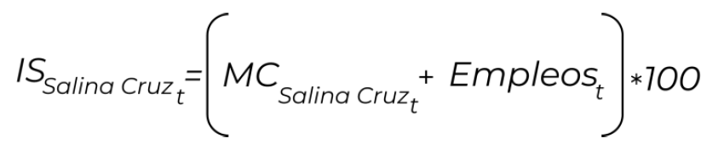  Donde:
  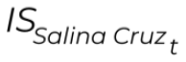 | = | Indicador social en ASIPONA Salina Cruz
  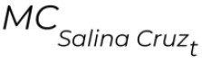 | = | Incremento del movimiento de carga en ASIPONA Salina Cruz
   | = | Incremento en el empleo en ASIPONA Salina Cruz
   | = | Año de registro
Observaciones |  |  | Muestra el movimiento de carga portuaria total en ASIPONA Salina Cruz, que es la suma total de las toneladas movilizadas por las líneas de negocio, así como de empleos generados en el periodo.
APLICACIÓN DEL MÉTODO DE CÁLCULO PARA LA OBTENCIÓN DE LA LÍNEA BASE
Nombre de la variable 1 |  | Incremento en el movimiento de carga en ASIPONA Salina Cruz 2019 |  |  |  |  | Valor de la variable 1 |  |  | 0.50 |  |  |  |  | Fuente de información de la variable 1 |  |  |  | Coordinación General de Puertos y Marina Mercante
Nombre de la variable 2 |  | Incremento en el empleo en ASIPONA Salina Cruz 2019 |  |  |  |  | Valor de la variable 2 |  |  | 0.50 |  |  |  |  | Fuente de información de la variable 2 |  |  |  | Coordinación General de Puertos y Marina Mercante
Sustitución del método de la variable |  | LB = (0.50 + 0.50) x 100 = 100
VALOR DE LÍNEA BASE Y METAS
Línea base |  |  |  |  |  | Nota sobre la línea base
Valor |  |  | 100 |  |  | Datos registrados al cierre de 2019.
Año |  |  | 2019
Meta 2024 |  |  |  |  |  | Nota sobre la meta 2024
130.31 |  |  |  |  |  | Con base en los proyectos portuarios establecidos en el Programa Maestro de Desarrollo Portuario 2022-2027.
SERIE HISTÓRICA DE LA META PARA EL BIENESTAR O PARÁMETRO
2012 | 2013 |  |  |  | 2014 |  |  |  | 2015 |  | 2016 |  |  | 2017 |  |  | 2018 |  |  | 2019
ND | ND |  |  |  | ND |  |  |  | ND |  | ND |  |  | ND |  |  | ND |  |  | 100
METAS
2020 |  |  |  | 2021 |  |  |  | 2022 |  |  |  |  | 2023 |  |  |  |  | 2024
102.06 |  |  |  | 122.21 |  |  |  | 123.33 |  |  |  |  | 126.81 |  |  |  |  | 130.31

Parámetro 1 del Objetivo prioritario
ELEMENTOS DE META PARA EL BIENESTAR O PARÁMETRO
Nombre |  |  | Incremento en el movimiento de carga en ASIPONA Salina Cruz
Objetivo prioritario |  |  | Impulsar el desarrollo sostenible del Puerto de Salina Cruz como nodo logístico competitivo para el Corredor Interoceánico del Istmo de Tehuantepec.
Definición o descripción |  |  | Mide toda la carga comercial y petrolera (toneladas) que se moviliza en el puerto anualmente.
Nivel de desagregación |  |  | Sector económico (bienes) |  |  |  |  |  |  |  |  | Periodicidad o frecuencia de medición |  |  |  | Anual
Tipo |  |  | Estratégica |  |  |  |  |  |  |  |  | Acumulado o periódico |  |  |  | Acumulado
Unidad de medida |  |  | Porcentual |  |  |  |  |  |  |  |  | Periodo de la recolección de datos |  |  |  | Enero -Diciembre
Dimensión |  |  | Economía |  |  |  |  |  |  |  |  | Disponibilidad de la información |  |  |  | Mes siguiente del ejercicio posterior al periodo de observación
Tendencia esperada |  |  | Ascendente |  |  |  |  |  |  |  |  | Unidad responsable de reportar el avance |  |  |  | ASIPONA Salina Cruz – Coordinación General de Puertos y Marina Mercante
Método de cálculo |  |  | 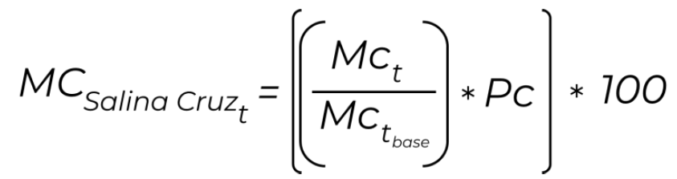  Donde:
  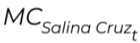 | = | Movimiento de carga portuaria en ASIPONA Salina Cruz
  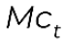 | = | Movimiento de carga portuaria en el año t
   | = | Movimiento de carga portuaria en el año base (2018)
  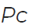 | = | Ponderador de carga
   | = | Año de observación
   | = | Año base de referencia correspondiente a los datos de registrados en 2018
Observaciones |  |  | Muestra el movimiento de carga portuaria total en ASIPONA Salina Cruz, que es la suma total de las toneladas movilizadas por las líneas de negocio.
APLICACIÓN DEL MÉTODO PARA LA OBTENCIÓN DE LA LÍNEA BASE
Nombre de la variable 1 |  | Movimiento de carga portuaria en 2019  (año t) (toneladas) |  |  |  | Valor de la variable 1 |  |  |  | 6,114,144 |  |  |  |  | Fuente de información de la variable 1 |  |  | Coordinación General de Puertos y Marina Mercante
Nombre de la variable 2 |  | Movimiento de carga portuaria en 2019  (año base) (toneladas) |  |  |  | Valor de la variable 2 |  |  |  | 6,114,144 |  |  |  |  | Fuente de información de la variable 2 |  |  | Coordinación General de Puertos y Marina Mercante
Nombre de la variable 3 |  | Ponderador de carga |  |  |  | Valor de la variable 3 |  |  |  | 0.50 |  |  |  |  |  |  |  | Coordinación General de Puertos y Marina  Mercante  Unidad de Planeación Estratégica Marítimo portuaria
Sustitución del método de la variable |  | LB = ((6,114,144 / 6,114,144) * 0.50) * 100 = 50.0
VALOR DE LÍNEA BASE Y METAS
Línea base |  |  |  |  |  |  |  |  | Nota sobre la línea base
Valor |  |  | 50.0 |  |  |  |  |  | Datos registrados al cierre de 2019.
Año |  |  | 2019
Meta 2024 |  |  |  |  |  |  |  |  | Nota sobre la meta 2024
74.57 |  |  |  |  |  |  |  |  | Con base en las proyecciones establecidas en el Programa Maestro de Desarrollo Portuario 2022-2027.
SERIE HISTÓRICA DE LA META PARA EL BIENESTAR O PARÁMETRO
2012 | 2013 |  |  |  | 2014 |  |  | 2015 |  |  | 2016 |  |  | 2017 |  |  | 2018 |  |  | 2019
91.92 | 105.94 |  |  |  | 110.11 |  |  | 112.98 |  |  | 117.66 |  |  | 64.25 |  |  | 67.05 |  |  | 50.0
METAS
2020 |  |  |  | 2021 |  |  | 2022 |  |  |  |  |  | 2023 |  |  |  |  |  | 2024
51.06 |  |  |  | 70.14 |  |  | 70.11 |  |  |  |  |  | 72.37 |  |  |  |  |  | 74.57

Parámetro 2 del Objetivo prioritario
ELEMENTOS DE META PARA EL BIENESTAR O PARÁMETRO
Nombre |  |  | Incremento en el empleo en ASIPONA Salina Cruz
Objetivo prioritario |  |  | Impulsar el desarrollo sostenible del Puerto de Salina Cruz como nodo logístico competitivo para el Corredor Interoceánico del Istmo de Tehuantepec.
Definición o descripción |  |  | Influencia del desarrollo del puerto en la generación de empleos dentro del recinto fiscalizado.
Nivel de desagregación |  |  | Sector económico (empleos) |  |  |  |  |  |  |  |  | Periodicidad o frecuencia de medición |  |  |  | Semestral
Tipo |  |  | Estratégica |  |  |  |  |  |  |  |  | Acumulado o periódico |  |  |  | Acumulado
Unidad de medida |  |  | Porcentual |  |  |  |  |  |  |  |  | Periodo de la recolección de datos |  |  |  | Enero -Diciembre
Dimensión |  |  | Economía |  |  |  |  |  |  |  |  | Disponibilidad de la información |  |  |  | Mes siguiente del ejercicio posterior al periodo de observación
Tendencia esperada |  |  | Ascendente |  |  |  |  |  |  |  |  | Unidad responsable de reportar el avance |  |  |  | ASIPONA Salina Cruz Coordinación General de Puertos y Marina Mercante
Método de cálculo |  |  |   Donde:
  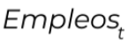 | = | Incremento en el empleo en ASIPONA Salina Cruz
  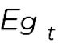 | = | Empleos generados en el año t
  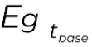 | = | Empleos generados en el año base (2019)
  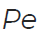 | = | Ponderador del empleo
   | = | Año de observación
   | = | Año base de referencia correspondiente a los datos de registrados en 2019
Observaciones |  |  | El parámetro del incremento en el empleo mide el empleo generado dentro del recinto portuario, el cual incluye los empleos de cesionarios, prestadores de servicio y ASIPONA Salina Cruz.
APLICACIÓN DEL MÉTODO PARA LA OBTENCIÓN DE LA LÍNEA BASE
Nombre de la variable 1 |  | Empleos generados en 2019  (año t)  (empleos generados) |  |  |  |  |  | Valor de la variable 1 |  |  | 18,591 |  |  |  | Fuente de información de la variable 1 |  |  | Coordinación General de Puertos y Marina Mercante
Nombre de la variable 2 |  | Empleos generados en 2019  (año t)  (empleos generados) |  |  |  |  |  | Valor de la variable 2 |  |  | 18,591 |  |  |  | Fuente de información de la variable 2 |  |  | Coordinación General de Puertos y Marina Mercante
Nombre de la variable 3 |  | Ponderador del empleo |  |  |  |  |  | Valor de la variable 3 |  |  | 0.50 |  |  |  | Fuente de información de la variable 2 |  |  | Coordinación General de Puertos y Marina  Mercante  Dirección Ejecutiva de Planeación Estratégica Marítimo portuaria
Sustitución del método de la variable |  | LB = ((18,591 / 18,591) * 0.50) x 100 = 50.0
VALOR DE LÍNEA BASE Y METAS
Línea base |  |  |  |  |  |  |  |  | Nota sobre la línea base
Valor |  |  | 50.0 |  |  |  |  |  | Datos registrados al cierre de 2019.
Año |  |  | 2019
Meta 2024 |  |  |  |  |  |  |  |  | Nota sobre la meta 2024
55.75 |  |  |  |  |  |  |  |  | Con base en los proyectos portuarios establecidos en el Programa Maestro de Desarrollo Portuario 2022-2027.
SERIE HISTÓRICA DE LA META PARA EL BIENESTAR O PARÁMETRO
2012 | 2013 |  |  |  | 2014 |  | 2015 |  |  | 2016 |  |  |  | 2017 |  |  | 2018 |  |  | 2019
ND | ND |  |  |  | ND |  | ND |  |  | ND |  |  |  | ND |  |  | ND |  |  | 50.00
METAS
2020 |  |  |  | 2021 |  | 2022 |  |  |  |  |  |  | 2023 |  |  |  |  |  | 2024
51.00 |  |  |  | 52.07 |  | 53.22 |  |  |  |  |  |  | 54.44 |  |  |  |  |  | 55.75
9. Epilogo: Visión hacia el futuro
El Gobierno de México considera prioritario el desarrollo regional del Istmo de Tehuantepec toda vez que arroja parámetros de bienestar por debajo de su potencial. En tal sentido, para sacar al Sur – Sureste del rezago histórico que padece, implementó el PDIT, proyecto prioritario de la actual Administración Federal que busca ser el catalizador que permita consolidar a esa región como una de las más competitivas, productivas y seguras del país.
Como primera etapa para impulsar el desarrollo del Sur - Sureste de México, se tiene prevista para los próximos dos años, una fuerte inversión en rehabilitación y modernización de la infraestructura que integra el Corredor Multimodal Interoceánico, particularmente la existente en los puertos de Salina Cruz y Coatzacoalcos, así como las Líneas “Z” y “K” de Ferrocarril del Istmo de Tehuantepec, pues la región del Istmo de Tehuantepec será el ancla de desarrollo social y económico regional.
La rehabilitación y modernización del puerto de Salina Cruz están orientadas a lograr que el puerto sea atractivo para los usuarios, proporcionando una oferta competitiva de servicios portuarios a las líneas navieras y agentes de carga. Así como, para contribuir en el incremento de bienestar social en términos de ingresos, empleo, entorno de vida y seguridad entre otros aspectos de la región.
Una vez que el puerto de Salina Cruz alcance las condiciones de eficiencia para la atención de los mercados de comercio marítimo susceptibles a utilizar los servicios de la Plataforma Logística, se verá incrementada su captación de cargas, toda vez que se ha identificado un volumen objetivo para la carga contenerizada a partir de las ventajas competitivas y comparativas resultado de la nueva configuración del puerto para ofrecer servicios multimodales dentro del futuro puente terrestre entre los puertos de Salina Cruz y Coatzacoalcos en conexión férrea, buscando captar segmentos de mercado que actualmente hacen uso del Canal de Panamá y/o los puentes terrestres en los EEUU para el cruce interoceánico de las mercancías.
Identificación de volúmenes objetivo para la Plataforma Logística
(TEU)
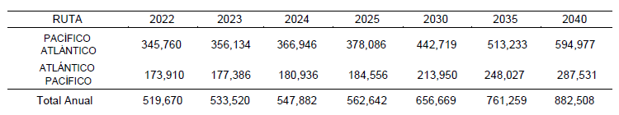
Fuente: CIIT. Pronóstico 2022-2026 – ASIPONA Salina Cruz pronóstico 2027-2040
Los volúmenes objetivo-señalados en la tabla anterior son el resultado del análisis de los tráficos y líneas navieras que obtendrían mayores beneficios utilizar la Plataforma Logística. Considerando que las líneas navieras obtienen una opción eficiente para la transferencia interoceánica.
Pronósticos del movimiento portuario, por línea de negocio, en el Puerto de Salina Cruz. Escenario Base. (toneladas)
Año | Carga total | General | Contenerizada | Granel agrícola | Granel mineral | Petróleo y derivados
2022 | 8,573,726 | 7,020 | 27,681 | 120,986 | 5,350 | 8,412,689
2023 | 8,850,152 | 7,582 | 102,419 | 128,245 | 5,725 | 8,606,181
2024 | 9,118,246 | 8,188 | 163,870 | 135,940 | 6,125 | 8,804,123
2025 | 9,985,699 | 8,843 | 819,587 | 144,097 | 6,554 | 9,006,618
2030 | 12,494,872 | 13,606 | 1,319,949 | 192,834 | 10,555 | 10,957,928
2035 | 15,128,174 | 20,935 | 1,500,190 | 258,055 | 16,999 | 13,331,995
2040 | 18,281,663 | 32,211 | 1,656,328 | 345,336 | 27,378 | 16,220,410
Fuente: ASIPONA Salina Cruz.
La proyección anterior, refleja los volúmenes de carga una vez modernizada su infraestructura y equipamiento para la carga comercial en el año 2023, los incrementos en los volúmenes de carga de sus líneas de negocio, así como de las operaciones de carga contenerizada no relacionadas con el uso de la Plataforma Logística. Estos volúmenes proyectados, variarán toda vez que, en el mediano plazo, como segunda etapa, como parte del PDIT, se dé inicio la creación de los Polos de Desarrollo para el Bienestar, estos últimos conformando unidades industriales que permitirán generar valor agregado a los bienes primarios producidos en el Istmo de Tehuantepec, así como para las mercancías que utilicen los servicios de la Plataforma Logística para su distribución en el mercado interno.
La ASIPONA Salina Cruz comparte con la SEMAR y el CIIT, que la visión hacia el futuro es construir cadenas de valor regionales que permitan consolidar economías de escala. Lo anterior, con el propósito de que, a partir de sus vocaciones productivas, cada una de las regiones al interior del Istmo de Tehuantepec pueda incorporarse a la dinámica económica generada a partir del proyecto y de esta manera no dejar a nadie atrás.
En el largo plazo, se buscará que el puerto de Salina Cruz ya cuente con la infraestructura marítimo - portuaria que pueda competir a nivel global y el nuevo diseño y operación del puerto de Salina Cruz, se orientará a satisfacer las necesidades de sus clientes y prospectos con enfoque a las tendencias actuales en la conformación de las cadenas de suministro de mercancías, que entre otros factores, consideran la relación energía-eficiencia y la reducción de los costos de transporte (y combustibles) como claves para la sostenibilidad de sus procesos, pues resultan estratégicos en el posicionamiento de las empresas ante los mercados, el incremento en la lealtad de sus clientes y en el largo plazo, la disminución de costos. Asimismo, es de notar la importancia de la incorporación de avances tecnológicos en su operación, pues el uso de la tecnología continúa jugando un rol vital, ya que su integración permite una mayor productividad y satisfacción del cliente, facilitando los servicios de rastreo y las notificaciones de fecha entrega programada.
Contará con una infraestructura robusta para la movilización de petrolíferos, permitiendo a PEMEX mayores márgenes de maniobra para planear la movilización de sus productos, en función de sus objetivos comerciales de rentabilidad y de suministro a los consumidores nacionales e internacionales.
Tema relevante para el Puerto de Salina Cruz, es la preservación del equilibrio ecológico, la protección del ambiente y el aprovechamiento sustentable de los recursos naturales. En este sentido, un reto primordial para la ASIPONA Salina Cruz es el lograr que sus instalaciones correspondan a un puerto armónico con el medio ambiente, en un compromiso colectivo que apoye la política pública en mares y costas, con acciones de preservación del ambiente que garanticen la sostenibilidad en el largo plazo de las actividades que se realizan en su demarcación.
Provocar una derrama económica importante en un periodo corto, en una de las zonas menos favorecidas del país dentro de la región Sur-Sureste, dará oportunidad para impulsar otro tipo de proyectos productivos con el establecimiento de empresas e industrias a lo largo del Corredor Interoceánico del Istmo de Tehuantepec, y con lo cual se darán pasos firmes en el combate a la pobreza en la que vive gran parte de la población.
Salina Cruz, Oaxaca, a 30 de agosto de 2022.- El Director General, Cap. de Nav. Ret. Raúl Huerta Martínez.- Rúbrica.

https://dof.gob.mx/nota_detalle.php?codigo=5562774&fecha=14/06/2019
https://www.dof.gob.mx/nota_detalle.php?codigo=5583085&fecha=30%2F12%2F2019
https://www.dof.gob.mx/nota_detalle.php?codigo=5644425&fecha=02/03/2022#gsc.tab=0
https://www.dof.gob.mx/nota_detalle.php?codigo=5653854&fecha=01/06/2022#gsc.tab=0
El hinterland representa la zona terrestre de origen o destino de las mercancías o pasajero que pasan a través de un puerto determinado. Es, de forma resumida, su zona de influencia territorial.
El foreland es el área a la que se conecta un determinado puerto, mediante rutas marítimas de exportación o importación y de la misma forma que para el hinterland, se puede hablar de foreland de un determinado producto o mercancía.
TPM. Tonelaje de Peso Muerto, es el total de los pesos que puede transportar el buque expresado en toneladas métricas, es decir el peso del cargamento, más el combustible, más el agua y provisiones en general. Se conoce como T.P.M. (Toneladas de peso muerto). De otra manera, es la diferencia entre el peso del buque completamente vacío y completamente cargado y aprovisionado al máximo. Fuentes Jorge. -Sobre el tonelaje de los buques. https://www.grijalvo.com/Julio_Reyes_Fuentes/Tonelaje_buques.htm
Fuente: SEMAR. Anuario Estadístico 2021. Anuario Estadístico 2021 (https://www.gob.mx/cms/uploads/attachment/file/754398/1.Carga.pdf)
Muñoz, Coronado, Martínez. Comercio Internacional y Empleo. https://old.reunionesdeestudiosregionales.org/sevilla2017/media/uploads/2017/10/05/Reginal_Science.pdf
3 Informe de Labores 2020-2021, Secretaría de Marina, disponible en: https://transparencia.semar.gob.mx/informes_labores/3ER_INF_LAB_SEMAR_2020-2021.pdf
Programa Sectorial de Marina 2020-2024 disponible en: https://transparencia.semar.gob.mx/programas/Programa-Sectorial-de-Marina-2020-2024.pdf
Ibidem
Estudio de Mercado. Volúmenes Potenciales & Volúmenes Objetivo para el CIIT. Yepez. Jul.2020
Programa Maestro de Desarrollo Portuario 2022-2027. https://www.puertosalinacruz.com.mx/esps/0020108/pmdp

